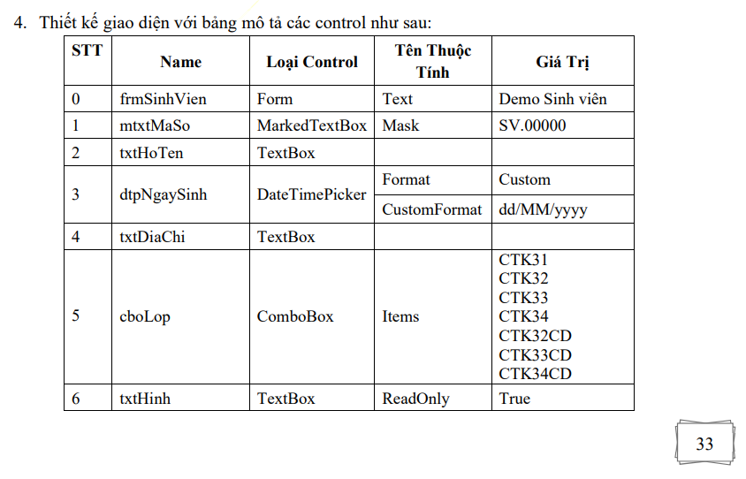

private void btThoat_Click(object sender, EventArgs e)

{

Application.Exit();

}

Dùng để thoát

